Tarea 1.2. Ti en instituto
Roberto Ripoll Cones
18/10/2026
IES Juan de Garay
CE CLOUD – Fundamentos y configuración inicial de servicios y procesos

Contenido
Introducción y objetivos 2
Datos de partida y supuestos 2
Estimación de servicios y recursos 3
Computo 3
Bases de datos 3
Almacenamiento y copias de seguridad 4
Red y seguridad perimetral 4
Aplicaciones 5
Modalidad de despliegue 5
Criterios de decisión 5
Análisis de alternativos 6
Decisión y reparto de servicios 6
Riesgos de la decisión y mitigaciones 7
Diseño de la infraestructura de red 7

Introducción y objetivos
Este documento define la infraestructura tecnológica del IES Peset Aleixandre, un centro público de nueva construcción con 32 unidades de ESO y Bachillerato, capacidad para 1.000 alumnos y 100 docentes. La propuesta aloja los servicios académicos, administrativos y organizativos del centro y está pensada para funcionar desde el primer día de curso.
Principios de diseño:
- Continuidad de la actividad lectiva:
- Simplicidad de operación
- Protección de los datos del alumnado
- Coste razonable y previsible
- Integración con la Conselleria
- Margen de crecimiento

Datos de partida y supuestos
Dato | Valor | Motivo
Usuarios | ~1.115 | 1.000 alumnos + 100 docentes + 15 personas de dirección, administración y conserjería.
Estancias con red | ~60 | 32 aulas, 2 aulas de informática, laboratorios, tecnología, salón de actos, gimnasio, sala de profesorado y zonas administrativas.
Equipos fijos | ~260 | 32 PC de aula, 32 paneles interactivos, 60 PC de informática, 90 portátiles, 30 departamentos y 15 de administración.
Dispositivos generales | ~1200 | Un dispositivo personal (teléfono/Tablet) por alumno, 1.000 y dos por docente 200.
Dispositivos conectados a la vez | 1.500 – 2.000 | Equipos fijos, personales e IoT. Añadir margen para los picos de horas lectivas.
Edificio | 3 plantas + pabellón | Sala de comunicaciones y armario de comunicaciones por planta y para el pabellón.
Personal TI | 1 coordinador TIC a tiempo parcial | -
Normativa | RGPD, LOPDGDD y ENS | Datos personales de menores tratados por administración.

Estimación de servicios y recursos
El centro necesita los siguientes bloques de servicios: computo, bases de datos, almacenamiento, copias, red y seguridad perimetral y aplicaciones.

Computo
Se propone un pequeño clúster de virtualización de tres nodos para consolidar unos 20 – 25 servicios en tres maquinas físicas en lugar de comprar un servidor por servicio, en caso de fallar uno se podrían mover las maquinas virtuales y hacer instantáneas antes de cada actualización. Por otro lado, se reduce el coste de hardware, consumo eléctrico y espacio en la sala de comunicaciones.
Servicio | Instancias | Función | Motivo
Directorio e identidad (AD o LDAP + SSO) | 2 | Cuentas de alumnado, docentes y PAS | Un único usuario para equipos, WIFI y aplicaciones, dos instancias para que iniciar sesión no dependa de una sola maquina
DNS, DHCP y NTP | 2 | Nombres, direcciones y hora | Sin ellos no hay red, deben responder, aunque no haya internet.
Radius / NAC | 2 | Autenticación 802.1X y asignación de VLAN | La red decide el segmento según quien se conecta, no según el cable o la WIFI.
Ficheros e impresión | 2 | Carpetas de departamentos y administración, colas de impresión. | Acceso rápido por red local y funcionamiento sin internet.
Gestión de equipos | 1 | Despliegue de software y actualizaciones. | Mantener ~260 equipos iguales con un solo técnico es inviable a mano.
NVR de videovigilancia | 1 | Grabación de cámaras (equipo dedicado con sus discos) | El video de menores se queda en el centro y no consume ancho de banda lectivo.
Monitorización, logs e inventario | 2 | Zabbix, SIEM ligero, GLPI | Detectar fallos antes que los usuarios y conservar trazar.
Web y proxy inverso | 1-2 | Web pública del centro | Se aísla en una DMZ para que un ataque no alcance la red interna.
Servidor backup | 1 | Copias locales | Restaurar rápido sin depender de internet.

Bases de datos
PostgresSQL con unos 150GB iniciales, para web, GLPI, monitorización y plataforma de aprendizaje si se aloja en local. La gestión académica reside en la Conselleria así se evita duplicar los datos oficiales de los alumnos y se reduce el riesgo en materia de protección de datos y se descarga la administración local.

Almacenamiento y copias de seguridad
Concepto | Estimación | Criterio
Docentes | 5 TB | 100 docentes x 50 GB de documentación didáctica y material multimedia.
Alumnado | 2 - 5 TB | 1.000 alumnos x 2 – 5 GB, la mayor parte del trabajo se guarda en una suite en la nube.
Departamentos, administración y multimedia | 4 TB | Archivos compartidos, videos educativos y documentación del centro.
Total útil | 15 – 20 TB | Datos actuales mas un 30% de crecimiento a tres años.
Se propone una NAS redundante con RAID 6 ya que tolera el fallo simultaneo de dos discos, algo de importancia en discos de gran capacidad debido a que la reconstrucción dura horas.

Red y seguridad perimetral
- Conectividad: fibra simétrica de 1 Gbps y línea de respaldo de 500 Mbps con otro operador.
- Seguridad: cortafuegos NGFW redundantes con prevención de intrusiones, control de aplicaciones y VPN además de filtrado de contenido y DNS para bloquear malware y phishing.
- Alta disponibilidad: balanceo de carga y conmutación automática entre conexiones, puertas de enlace y servicios de la DMZ.
- Wifi: 70 puntos de acceso para soportar numerosos dispositivos simultáneos.
- Cableado: Cat6A
- Energía y climatización: SAI con al menos 30 min de autonomía y refrigeración dedicada a la sala principal de comunicaciones.

Aplicaciones
Ámbito | Aplicación | Motivo
Académico | Aules/Itaca | Plataforma estándar en la educación pública, integrada con la gestión académica.
Colaboración | Suite en la nube (Microsoft 365) | Correo, ofimática sin mantener servidores propios y accesible desde casa.
Comunicación | Web del centro y comunicados a familias | Canal oficial de información con familias y comunidad educativa.
Administración | Gestión económica y de personal, registro, firma electrónica | Exigencias de la administración electrónica.
Aula | Software educativo, navegadores y pizarras interactivas | Entorno homogéneo y controlado, con menos incidencias en clase.
Operación | MDM, inventario y soporte, monitorización y antivirus | Permiten que un solo técnico gestione cientos de equipos.
Seguridad física | Videovigilancia y control de accesos | Protección de personas y bienes en el edificio.

Modalidad de despliegue
Se empleará una arquitectura hibrida con un núcleo local mínimo. Los servicios que no depende de la ubicación física se contratan como servicio, y los que deben funcionar sin internet permanecen en el centro.

Criterios de decisión
Se han evaluado los siguientes criterios:
- Coste y previsibilidad: Un centro público necesita saber cuánto gastará cada año, los costes variables e imprevistos son un problema presupuestario.
- Cumplimiento normativo y residencia de datos: Se tratan datos de menores, por lo que los datos deben quedar en la UE y bajo contratos de encargado del tratamiento.
- Capacidad de operación con poco personal: Con un coordinador TIC a tiempo parcial, cada sistema que se administra a mano es un riesgo.
- Resiliencia ante caída de Internet: Si falla el enlace, el centro debe poder seguir dando clase.
- Escalabilidad en picos: La carga no es uniforme: matrícula, evaluaciones y entrega de notas concentran el uso.
- Latencia y servicios locales: Wi-Fi, impresión, cámaras y control de accesos son físicos y exigen respuesta inmediata.
- Dependencia del proveedor: Conviene poder cambiar de proveedor sin perder los datos ni rehacer todo el sistema.
- Complejidad de gestión: Cuantos más entornos distintos haya que integrar y vigilar, mayor es la probabilidad de errores de configuración.

Análisis de alternativos
Modalidad | Como seria | Ventajas | Inconvenientes
On-premises | Todos los servicios en un CPD del propio centro. | Control total, funciona sin internet, latencia mínima. | Mas hardware, climatización, SAI y personal. Capacidad fija dimensionada para el pico, un fallo del CPD lo para todo.
Cloud | Todos los servicios en uno o varios proveedores. | Sin hardware que mantener, escalado inmediato, operación gestionada. | Sin internet no hay clase, costes de tráfico y almacenamiento sostenido.
Hibrida | SaaS e IaaS en la nube más un núcleo local mínimo. | Combina la resiliencia local con la elasticidad de la nube, cada servicio va donde mejor encaja. | Hay que integrar dos entornos.
Multicloud | Servicios repartidos entre varios proveedores. | Evita la dependencia de un único proveedor | Complejidad, formación, y costes multiplicados, sin beneficio real a escala de 1.100 usuarios.

Decisión y reparto de servicios
Servicio | Ubicación | Motivo
Correo, ofimática y colaboración | Nube (SaaS, región UE) | No requiere mantenimiento propio y está disponible desde casa.
Plataforma de aprendizaje | Nube (Aules de la Conselleria o servicio gestionado) | Absorbe los picos de uso de evaluaciones y entregas, ya integrada
Gestión académica | Conselleria | Dato oficial único sin duplicados
Web del centro | Hosting gestionado, con DMZ local preparada como alternativa. | La web no es critica para la clase, el hosting la carga de seguridad.
Copia externa y recuperación ante desastres | Nube (región UE, inmutable) | Protege gente a incendio, robo o ransomware porque esta fuera del edifício.
Red, Wifi y cortafuegos | Local | Son infraestructura física y deben funcionar sin internet.
Directorio, DNS, DHCP y radius | Local sincronizado con la nube | La autenticación y asignación de red operativas si cae el enlace
Ficheros e impresión | Local | Latencia mínima y servicio sin conexión externa
Videovigilancia | Local | Privacidad de las imágenes y ahorro de ancho de banda
MDM y monitorización | Local | Gestionan equipos y red que están en el edificio.

Riesgos de la decisión y mitigaciones
- Dependencia del proveedor: al hacer uso de estándares abiertos, se hacen exportaciones periódicas de datos y se exigen clausulas de salida de los contratos.
- Costes imprevistos en la nube: Se contratan cuotas por usuario, con alertas de consumo y almacenamiento.
- Caída del enlace a internet: Doble operador con conmutación automática y servicios críticos locales.
- Complejidad de integración: Sincronización de identidades gestionada y documentada, un único punto de entrada para las cuentas.

Diseño de la infraestructura de red
La red sigue una topología jerárquica y redundante, segmentada por perfiles de usuario y con autenticación 802.1X. El esquema completo se ha elaborado con símbolos de un simulador de redes llamados ONetMap y se adjunta como figura 1.
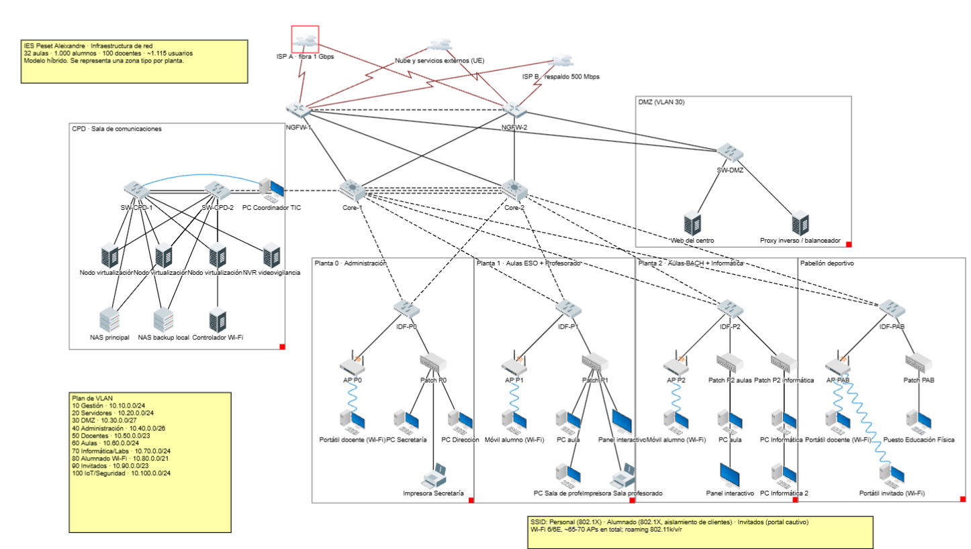
Figura 1. Esquema de red del IES Peset Aleixandre: centro (DMZ, CPD, tres plantas y pabellón)
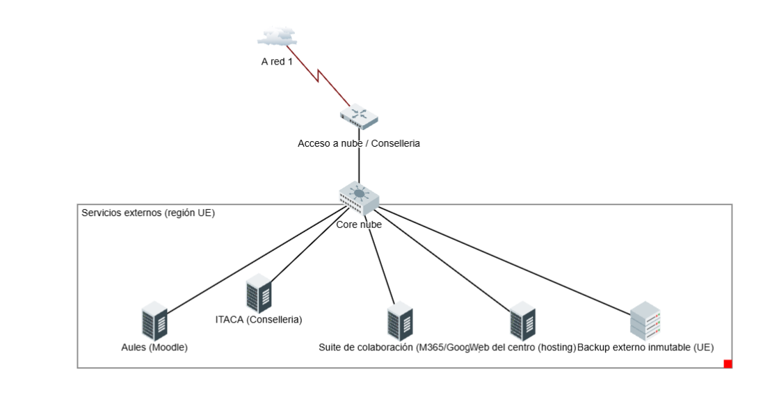
Figura 2. Servicios externos.

Topología y elementos
Elemento del esquema | Función | Motivo
ISP A (fibra 1 Gbps) e ISP B (respaldo 500 Mbps) | Salida a internet | Dos operadores distintos evitan que la caída d uno deje sin servicio al centro, cada operador se conecta a los dos cortafuegos, de modo que la avería de uno de ellos no deja sin salida a ningún operador.
NGFW-1 y NGFW-2 (HA) | Cortafuegos, IPS, filtrado de menores y VPN | Un único cortafuegos sería un punto de fallo, en pareja, uno asume el trabajo si la otra falla.
Core-1 y Core-2 (L3) | Enrutan entre VLAN y concentran los enlaces de las plantas. | Dos switches de capa 3 evitan que una avería deje si red rodo el edificio.
SW-CPD-1 y SW-CPD-2 | Dos switches en stack que conectan los nodos, los NAS, el NVR y el controlador WiFi. | Separa el tráfico de servidores del de usuarios. Cada switch se enlaza a ambos núcleos y los nodos y NAS tienen un enlace a cada uno, por lo que la avería de un switch no deja sin servicio al CPD.
IDF-P0, P1, P2 y PAB | Switches de acceso PoE + por planta y pabellón. | Alimentan los puntos de acceso por el mismo cable, sin enchufes en techos, una avería solo afecta a su planta.
AP | Cobertura inalámbrica | WiFi de alta densidad gestionado desde un controlador.
Patch | Conectan los puestos fijos de cada planta | Ordenan el cableado y permiten cambiar un puesto sin tocar el switch.
DMZ (SW-DMZ, web y proxy inverso) | Servicios publicados en internet | Una web comprometida no da acceso a la red interna.
Red 2: servicios externos | Aules, ITACA, web alojada y copia inmutable. | Muestra que servicios están fuera del centro y como se llega a ellos por VPN.
CPD (3 nodos de virtualización, 2 NAS, NVR y controlador WiFi) | Servicios locales | Agrupa lo que debe funcionar sin internet en una sala con SAI y refrigeración, los servicios de la tabla 1.1 (directorio, DNS/DHCP, Radius/NAC, ficheros…) se ejecutan como máquinas virtuales dentro de los tres nodos, por eso no se dibujan por separado.

Es necesario meter
3.2 Segmentación en VLAN y direccionamiento
3.3 Wi-Fi
3.4 Servicios de red
3.5 Políticas de seguridad entre VLAN
3.6 Alta disponibilidad y continuidad
3.7 Alcance del esquema
4. Seguridad, protección de datos y operación

